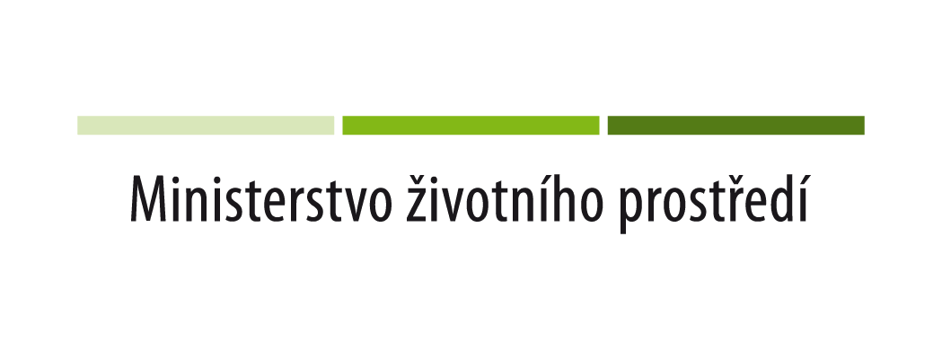
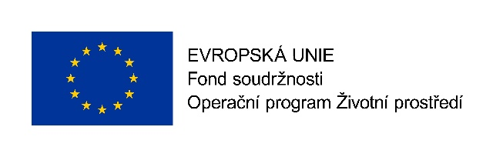

Zateplení budovy obecního úřadu obce Čaková spolu s výměnou zdroje tepla

Tento projekt je zaměřen na rekonstrukci budovy obecního úřadu s důrazem na energetické úspory. Cílem projektu je snížení energetické náročnosti budovy obecního úřadu, snížení nákladů na dodávané energie a snížení emisí skleníkových plynů.
Realizací projektu tak dojde k výměně stávajících kotlů, zateplení obálky budovy, zateplení vnitřních prostor (stropu nad 1. PP) a zateplení střechy budovy obecního úřadu.
Tento projekt je spolufinancován Evropskou unií – Evropským fondem pro regionální rozvoj v rámci Operačního programu Životní prostředí.

